입력 모달리티에 따른 거대언어모델 기반 3D CAD 평가
장영아
인공지능응용연구실, 한국원자력연구원
jya03@kaeri.re.kr

Abstract
본 보고서는 거대언어모델(LLM)이 생성한 3D CAD 형상의 품질을 입력 모달리티(텍스트·이미지·벡터 도면)에 따라 다관점으로 평가한 결과를 정리한다. FreeCAD 기계 부품 20종의 원본 STEP을 정답(GT)으로 두고, LLM이 생성한 replicad(JavaScript) 코드를 OpenCASCADE로 실행하여 형상을 얻었다. 평가는 (1) 회전정렬 Voxel IoU, (2) 정답에서 자동 도출한 요구조건 만족률, (3) VLM 심판을 병행한다. 세 지표 모두에서 텍스트<이미지<벡터 순의 우위가 관찰되었다. 혼동요인 절제 실험으로 원인을 분해한 결과, (i) 정확한 기하 정보의 텍스트 전달이 주된 원인이고, (ii) 정투영 표현이 보조적으로 기여하며, (iii) 뷰 개수와는 무관함을 확인하였다. VLM 심판 결과는 예비값이다.

1. 기존 연구와 비교
생성형 CAD 평가에서 점군·메시 기반의 Chamfer Distance, F-score, Voxel IoU가 널리 쓰이나, 이들은 전체 형상 유사도에 치우쳐 창문·구멍·내부 벽과 같은 국소 피처에 둔감하다. 한편 CADTestBench[2]는 테스트 기반 평가를 제안하였고, 최신 연구들은 기하 지표의 한계를 보완하고자 시각-언어 모델(VLM)을 심판(judge)으로 활용한다[1]. 본 연구는 회전정렬 Voxel IoU, 정답에서 자동 도출한 요구조건 검사, VLM 심판을 병행하여 전체 형상·구조·국소 세부라는 서로 다른 관점을 교차 검증한다.
2. 데이터와 생성 파이프라인
FreeCAD 기계 부품 20종(쉬움 8·보통 9·어려움 3)을 사용하고, 각 부품의 원본 STEP을 정답(GT)으로 둔다[3]. LLM이 생성한 replicad(JavaScript) 코드를 OpenCASCADE로 실행하여 STEP/STL 형상을 얻는다. 생성 모델은 gemini-2.5-flash와 gemini-3.1-pro-preview이며, repair-loop 전략(생성→검증→수정)을 사용한다.
표 1. 데이터·생성·평가 구성 요약
구성 | 내용
부품 | FreeCAD 20종 (쉬움 8 / 보통 9 / 어려움 3)
모달리티 | 텍스트 / 이미지(등각) / 벡터(정투영 SVG)
모델 | gemini-2.5-flash, gemini-3.1-pro-preview
정답(GT) | 각 부품 원본 STEP
지표 | 회전정렬 Voxel IoU · 요구조건 만족률 · VLM 심판

3. 입력 모달리티
세 모달리티는 동일한 부품 설명 텍스트를 공유하며, 이미지는 등각 렌더 1장을, 벡터는 FreeCAD TechDraw 정투영 도면(정면·평면·측면 3뷰)을 추가한다. 구현상 이미지는 픽셀 그림으로, 벡터는 SVG 소스(경로 좌표를 포함한 텍스트)로 모델에 전달된다. 벡터가 정확한 좌표를 텍스트로 전달받는다는 점은 다른 시각 입력과의 정보 접근 형평성 문제를 제기하므로, 본 보고서는 벡터를 두 조건으로 구분한다.
• 벡터-텍스트 (SVG 원본, 좌표 포함): 정확한 기하를 텍스트로 제공할 때 도달 가능한 상한(oracle).
• 벡터-그림 (SVG를 래스터화한 이미지, 좌표 제거): 텍스트·이미지와 정보 접근을 맞춘 공정 비교. 5장 절제 실험의 조건 D에 해당한다.
4. 평가 지표
(1) 회전정렬 Voxel IoU: 생성물과 정답을 정규화·복셀화한 뒤 24개 축정렬 회전 중 최적 겹침을 취해 방향 차이로 인한 과소평가를 제거한다.
(2) 요구조건 만족률: 정답 STEP에서 자동 도출한 검사(R1 유효 solid · R2 부품수 · R4 비율 · R5 중공 · R6 연결)의 평균이다. 구멍 검사(R3)는 검출 신뢰도가 낮아 점수에서 제외한다.
(3) VLM 심판: 정답·생성물을 다중 뷰로 렌더해 생성과 독립된 시각-언어 모델에 제시하고, 요구 피처별 충족(있음/부분/없음)과 전체 일치도를 판정받는다.
표 2. 참고 지표 대비 본 연구 지표
관점 | 기존(대표) | 본 연구
전체 형상 | Chamfer·F-score·Voxel IoU | 24회전 정렬 Voxel IoU
구조·기능 | 테스트 기반(CADTestBench) | GT 자동도출 요구조건
국소 피처 | VLM-as-judge | 독립 VLM 피처 판정

5. 혼동요인 절제 실험 설계
벡터 우위의 원인을 분리하기 위해 두 조건을 설계한다. 조건 C(이미지 3뷰)는 이미지 모달리티에 정투영 3뷰 렌더를 제공하여 “뷰 개수”의 효과를 검증한다. 조건 D(벡터 래스터)는 벡터 SVG를 그림으로 래스터화하여 입력함으로써 정확한 좌표 텍스트를 제거하고 “표현 형식(텍스트 좌표 vs 그림)”의 효과를 분리한다.
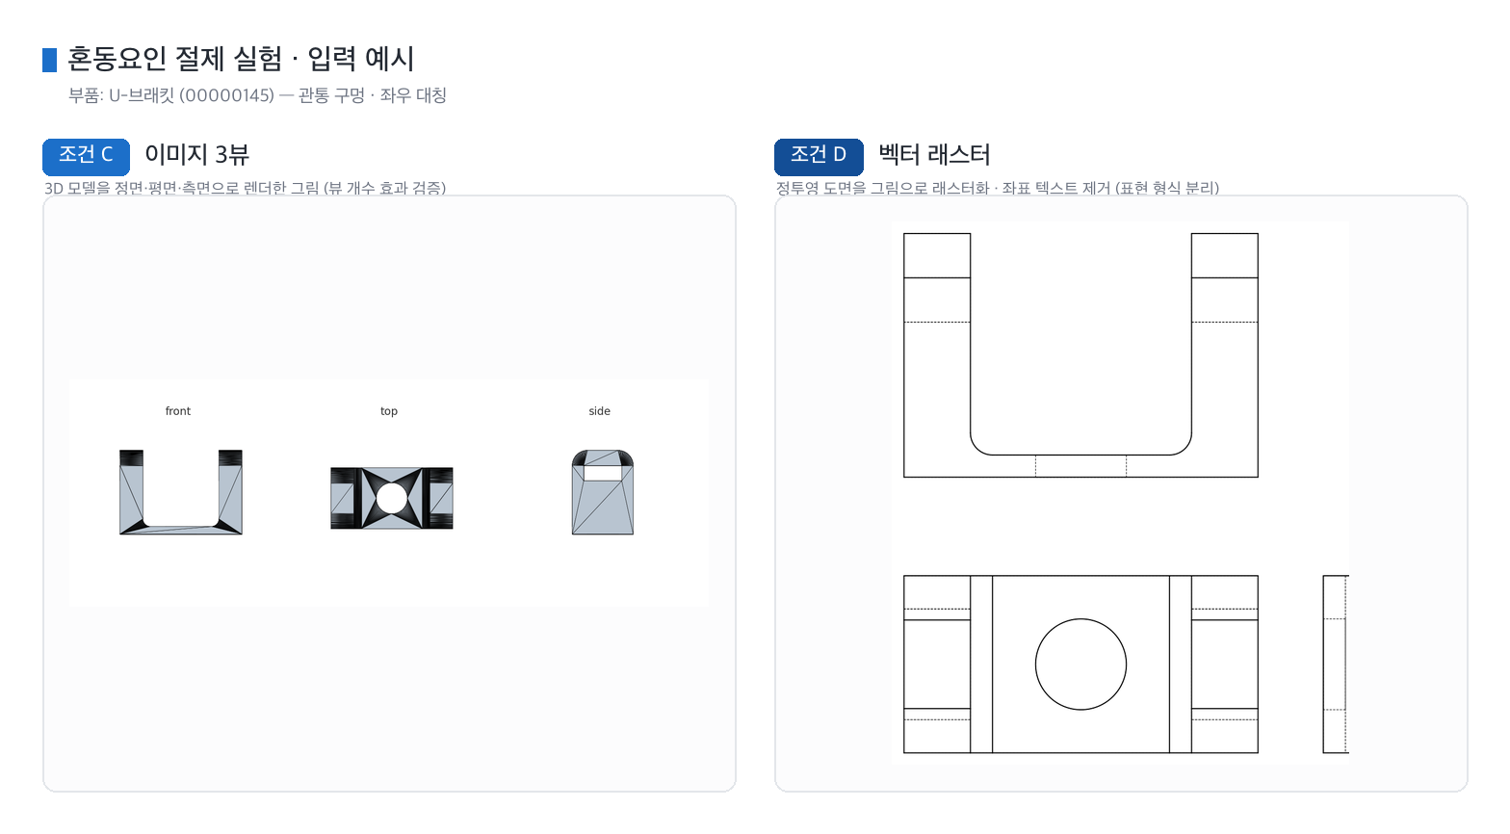
그림 1. 절제 실험 입력 예시(U-브래킷). 좌: 조건 C(이미지 3뷰), 우: 조건 D(벡터 래스터, 좌표 제거).
6. 실험 결과
6.1 형상 정확도 — 회전정렬 Voxel IoU
두 모델 모두 텍스트<이미지<벡터 순서를 보였으며, 상위 모델에서 벡터의 우위가 더 컸다(표 3).

표 3. 회전정렬 Voxel IoU (유효분 평균, 0~1)
모달리티 | gemini-2.5-flash | gemini-3.1-pro
텍스트 | 0.239 | 0.280
이미지 | 0.334 | 0.380
벡터 | 0.492 | 0.673

6.2 요구조건 만족률
두 모델 모두 텍스트가 최저였다(표 5). 다만 벡터와 이미지의 차이는 유의하지 않았다(flash p=0.86, pro p=0.081). 요구조건은 구조적 성립 여부를 보므로 벡터의 형상 정밀도 우위(IoU)가 이 지표에서는 드러나지 않는다. 이는 지표 병행의 필요성을 보여준다.

표 5. 요구조건 만족률 (R1·R2·R4·R5·R6 평균)
모달리티 | gemini-2.5-flash | gemini-3.1-pro
텍스트 | 38% | 70%
이미지 | 73% | 72%
벡터 | 73% | 87%

6.3 형상 특징 정확도 — VLM 심판
전체 형상·요구조건 지표가 놓치는 국소 피처(창문·구멍 수·내부 벽)를 VLM 심판으로 평가하였다(표 6). 벡터가 두 모델 모두 특징 완성도 최고였다. 대표 사례로, 한 box enclosure 부품의 벡터 생성물은 IoU 0.937·요구조건 100%였으나 창문과 내부 벽이 모두 누락되어 VLM 특징 33%로 강등되었다(그림 2). 이는 기하 지표의 맹점과 VLM 보완의 필요성을 예시한다. 본 심판 결과는 예비값이다(7장).
표 6. VLM 심판 특징 완성도 (20부품 평균)
모달리티 | flash 특징% | pro 특징%
텍스트 | 61.9 | 51.6
이미지 | 58.4 | 58.5
벡터 | 68.5 | 78.8
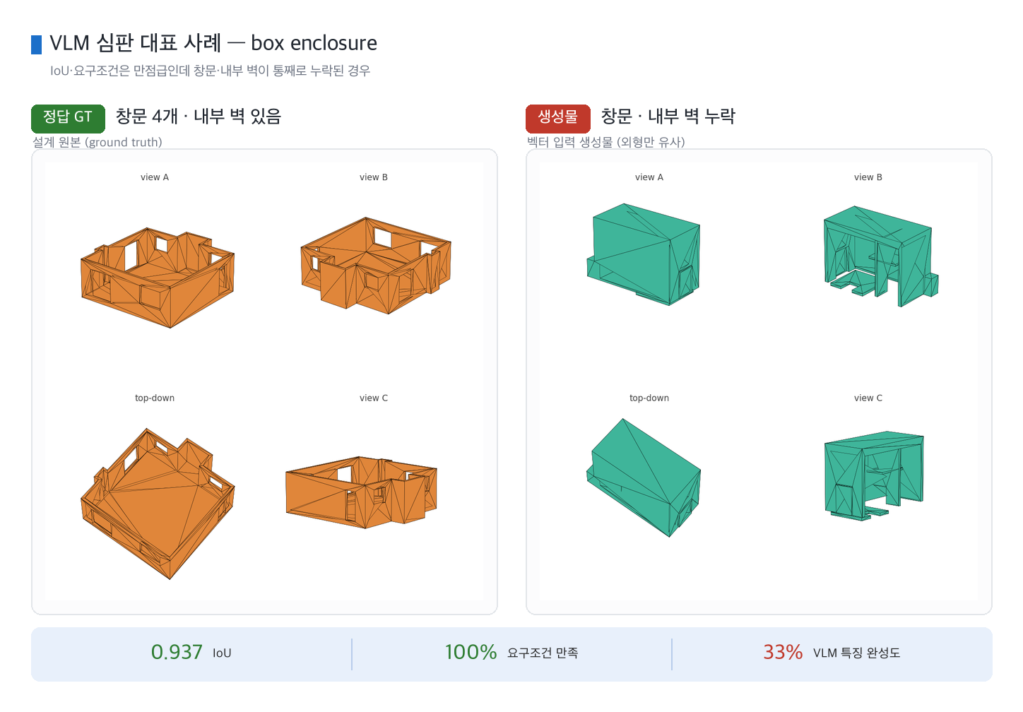
그림 2. VLM 심판 대표 사례(box enclosure). 좌: 정답 GT(창문 4개·내부 벽), 우: 벡터 생성물(창문·벽 누락). 외형은 유사하나(IoU 0.937) 특징은 누락(VLM 33%).
6.4 혼동요인 분해 (절제 실험)
벡터가 이긴 원인을 분리하였다(표 7, gemini-2.5-flash, 겹치는 유효 부품). 이미지에 3뷰를 제공한 조건 C는 기준(이미지 1뷰) 대비 향상이 없었다(0.331→0.283, p=0.58, 비유의). 반면 벡터 도면을 그림으로 래스터화하여 정확 좌표 텍스트를 제거한 조건 D는 벡터 SVG(텍스트) 대비 유의하게 하락하였다(0.553→0.408, p=0.039). 다만 D(0.408)는 여전히 일반 이미지 렌더(0.331)보다 높아, 정투영 표현 자체도 독립적으로 기여함을 시사한다.

표 7. 혼동요인 분해 (flash, 예비)
조건 | 평균 IoU | 기준 대비 / p
벡터 SVG(텍스트) | 0.553 | 기준(상한)
D: 벡터 래스터(그림) | 0.408 | -0.145 / p=0.039 *
이미지 1뷰(기준) | 0.331 | —
C: 이미지 3뷰 | 0.283 | -0.048 / p=0.58 (n.s.)

7. 요약 및 논의
요약하면 벡터 우위는 (i) 정확한 기하 정보의 텍스트 전달이 주된 원인이고, (ii) 정투영이라는 표현 형식이 보조적으로 기여하며, (iii) 뷰 개수와는 무관하다.
공정성 관점의 이중 보고. 이상을 바탕으로 본 보고서는 벡터를 두 관점으로 제시한다. 공정 비교로는 벡터-그림(D)을 채택하여 텍스트·이미지와 정보 접근을 맞춘다. 이 기준에서도 벡터-그림은 이미지 1뷰보다 높아(예비: 0.408 대 0.331) 정투영 표현의 이점이 유지된다. 한편 벡터-텍스트(SVG, 좌표 포함)는 “정확한 기하를 텍스트로 제공할 때 도달 가능한 상한(oracle)”으로 보고한다(0.553). 두 값의 차이(-0.145, p=0.039)가 곧 좌표-텍스트가 주는 정보 이득이다.
한계로, VLM 심판 결과와 절제 실험 수치는 예비값(겹치는 유효 부품 기준)이다.
References
[1] L. Zheng et al., “Judging LLM-as-a-Judge with MT-Bench and Chatbot Arena,” in Proc. NeurIPS Datasets and Benchmarks Track, 2023.
[2] CADTestBench: A test-based benchmark dataset for text-to-CAD generation (Hugging Face dataset), 2026. [Accessed 2026].

